市府積極改善養殖魚塭環境讓更多漁民受惠
臺南養殖魚塭面積近14,000公頃，是臺灣養殖漁業重鎮。為營造安全生產環境，市長黃偉哲指示積極爭取中央補助經費，改善養殖漁業生產區內公共工程。今年度辦理北門區保安、海埔、雙春及南興養殖生產區共5件進排水路及道路改善工程，計經費9,300元，受益養殖魚塭面積達240公頃。現已完成驗收，提供完善的進排水路及產業道路供養殖漁民使用。
農業局長李建裕表示，臺南市養殖漁塭目前設有7處養殖漁業生產區(北門區保安、海埔、雙春及南興；七股區國安；六甲及官田區六官；安南區港西等，面積計3,140公頃)。養殖生產區內原有進排水路，土堤護岸強度不足，加上漁產道路多處破損不利通行。本次爭取經費9,300萬元，完成北門區海埔、雙春、保安及南興養殖漁業生產區內，改善擋土牆1,500公尺，端牆加高265公尺，改善道路770公尺，完工後受益養殖面積達240公頃。
農業局說明，養殖生產區改善工程施作，建構完善進排水路，可減少養殖魚塭因暴雨導致潰堤損失及有效排水；漁產道路修繕，則便利漁民作業運輸，提供漁民安全舒適養殖環境。市府會再積極爭取經費，修繕養殖生產區道路及進排水路，讓漁民方便作業運輸，並可汲取優質海水養殖，提高養殖物產量及品質，大水來時更能有效排水及保護魚塭護岸，保障漁民生命財產安全。
發稿單位：臺南市政府農業局 漁業科 吳國霖科長 0921642807

北門保安生產區-三中排施工前照片
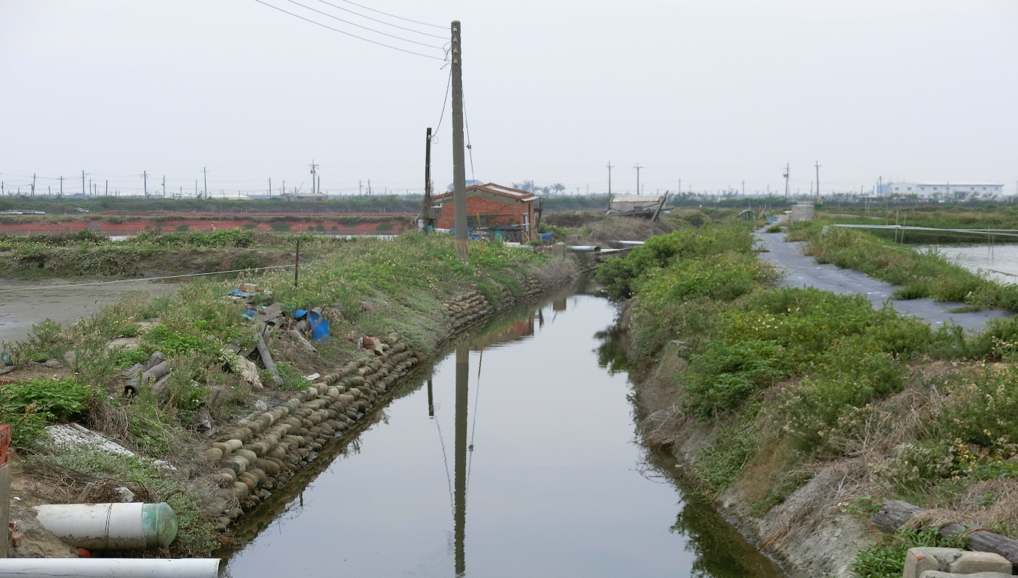
北門保安生產區-三中排施工後照片
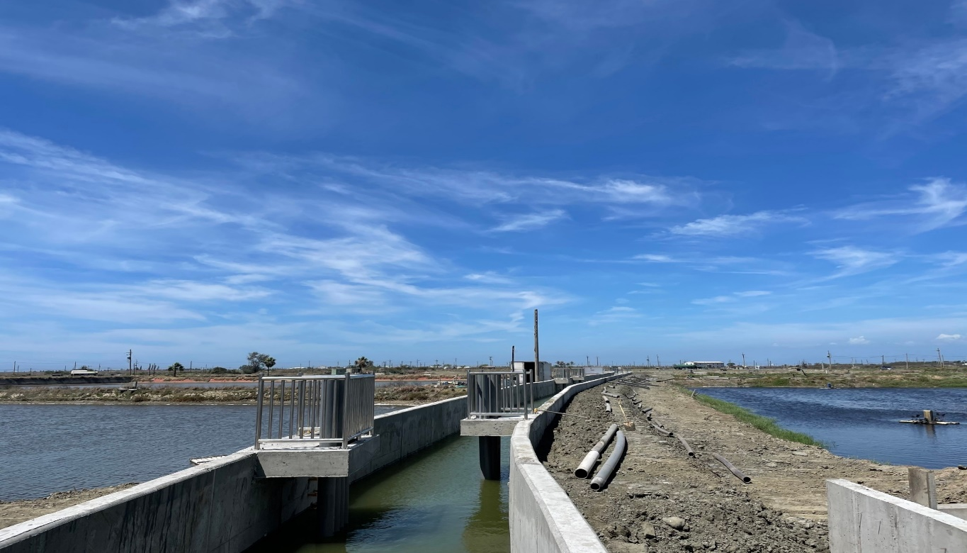

北門海埔生產區-4號水路旁道路施工前照片
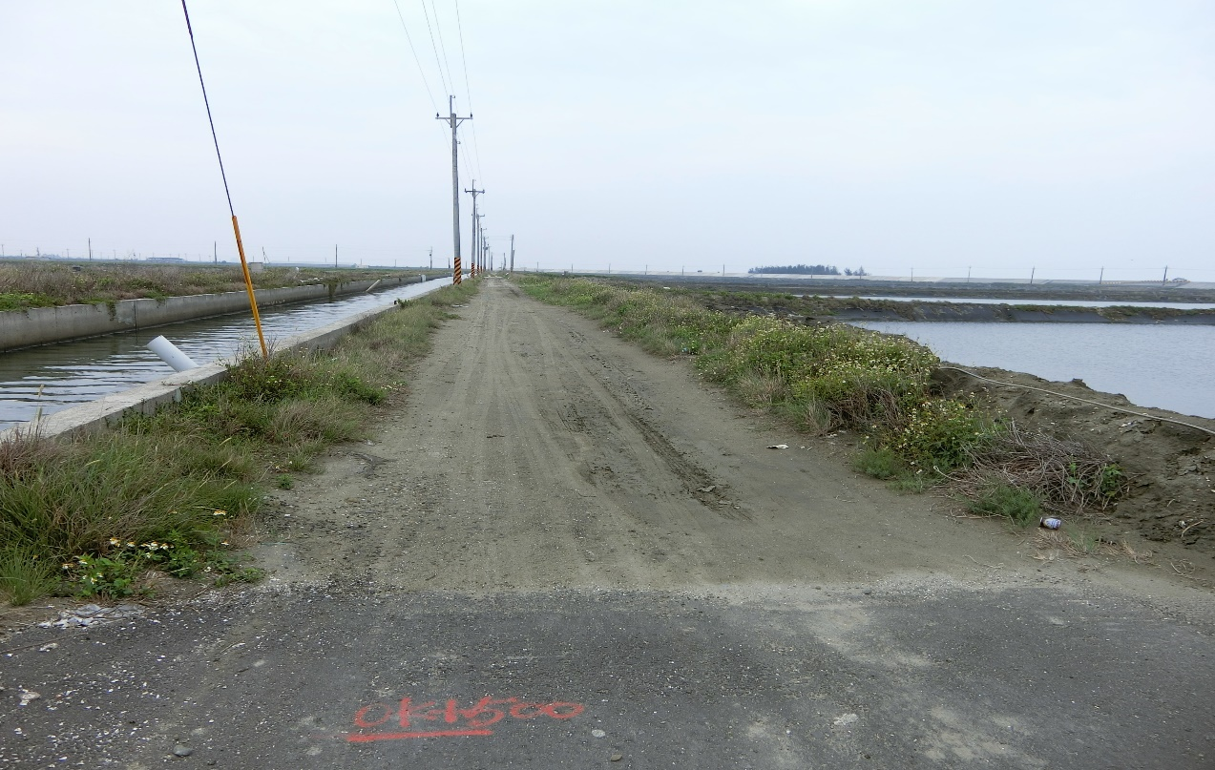
北門海埔生產區-4號水路旁道路施工後照片
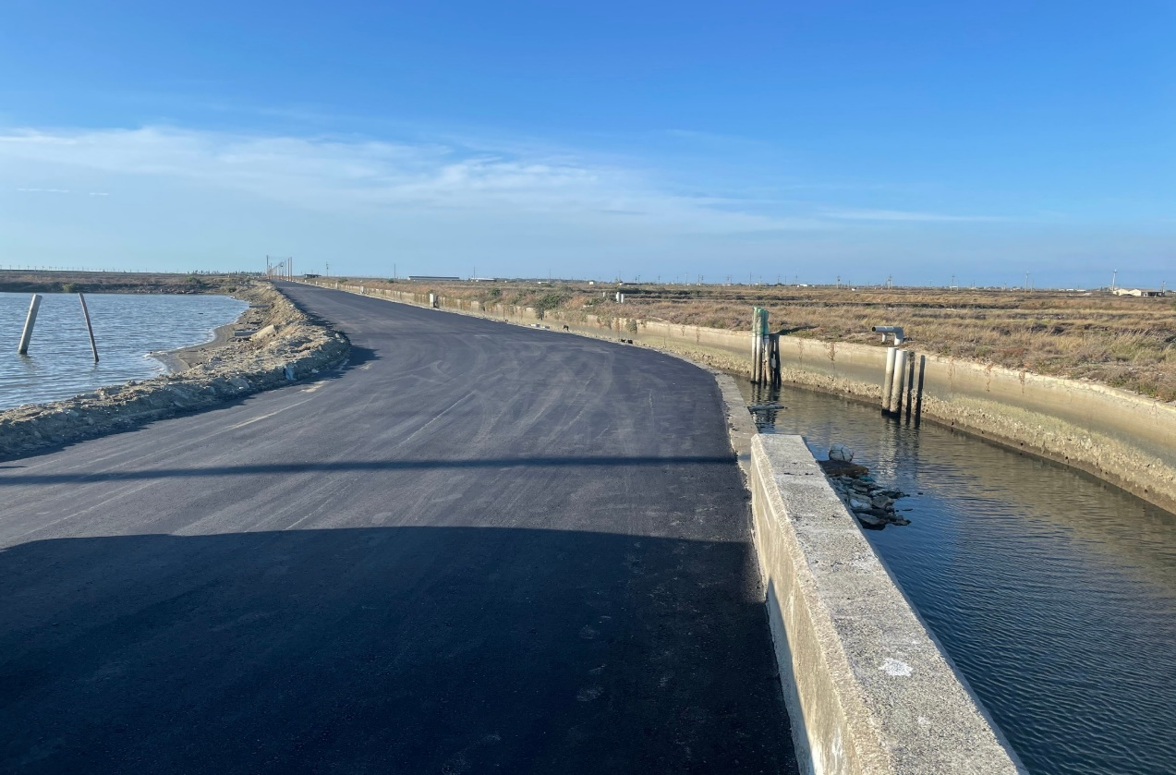
北門海埔生產區-一中排施工前照片
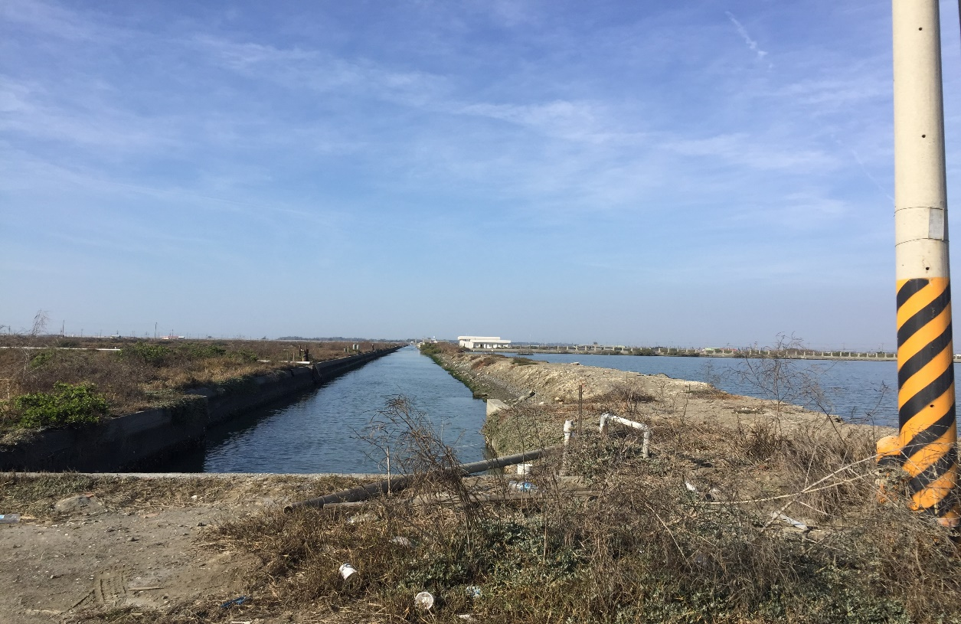
北門海埔生產區-一中排施工後照片
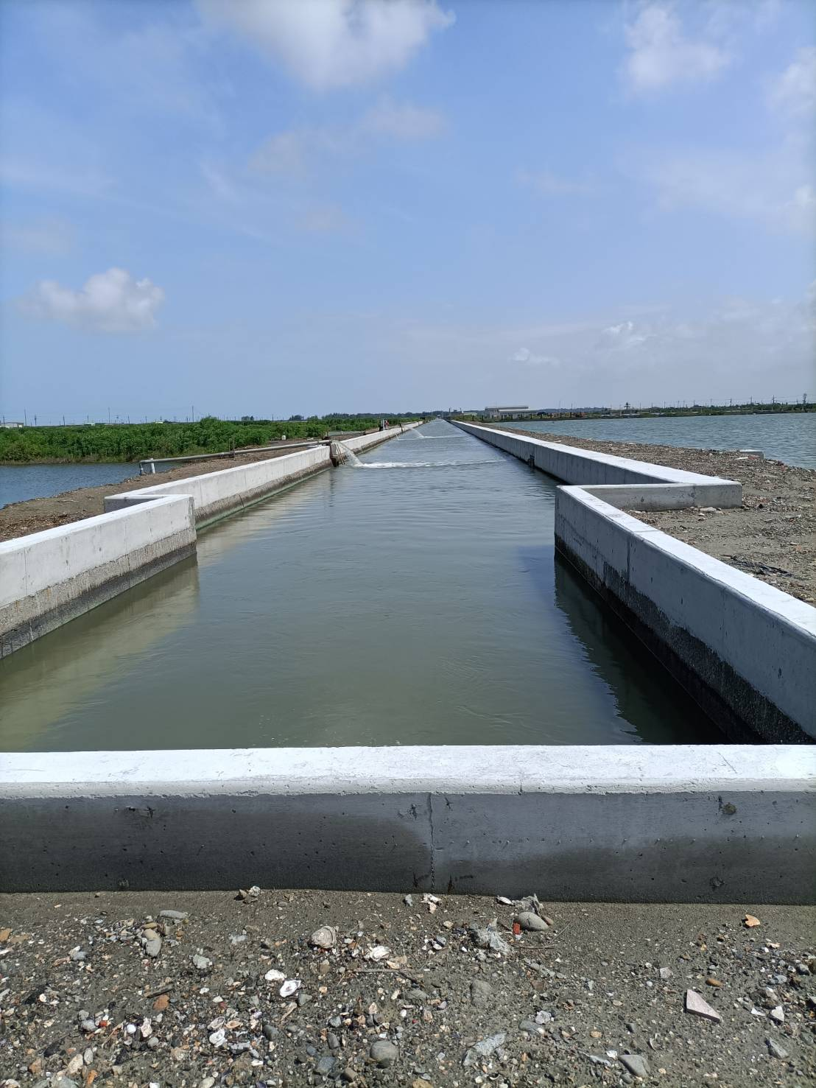
北門雙春生產區-四中排一小排施工前照片
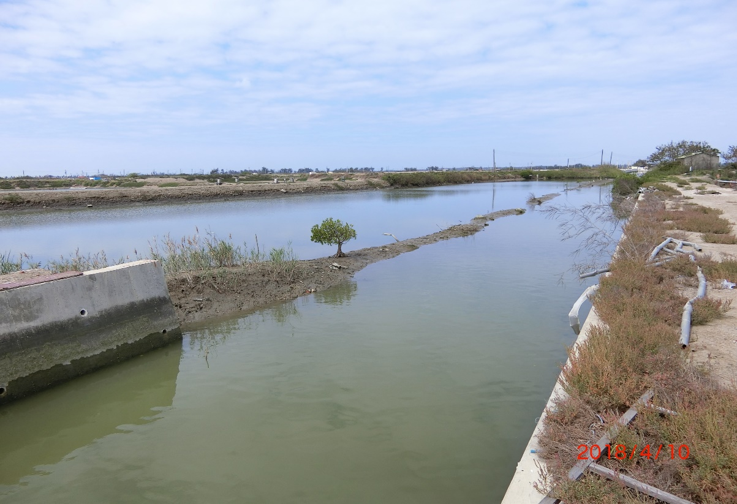
北門雙春生產區-四中排一小排施工後照片
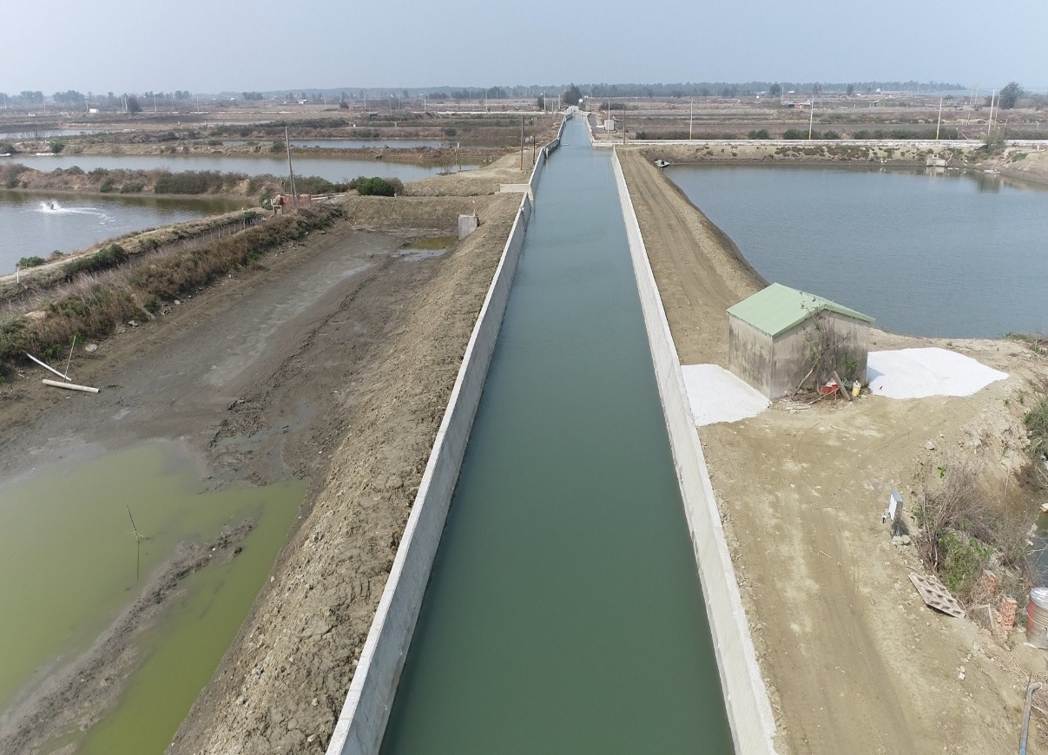
北門南興生產區-排水擋土牆施工前照片
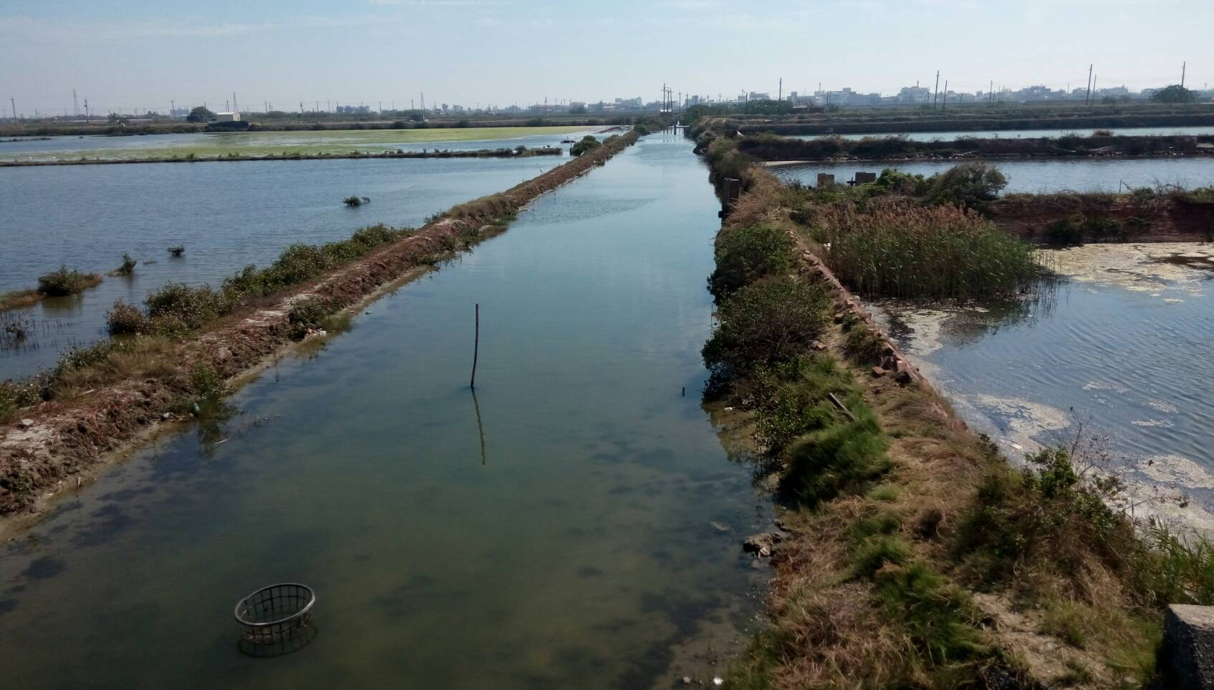
北門南興生產區-排水擋土牆施工後照片
